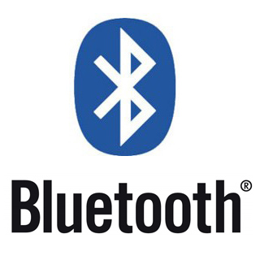

تقديم : سماح رنجوس

إشراف : المدرس علي جنيدي

تاريخ : 2/11/2015

**كيف يعمل البلوتوث**

How Does Bluetooth Work

المركز الوطني للمتميزين

The National Centre for the Distinguished

الفهرس

الفهرس ....................................................................................2

أهداف البحث .............................................................................4

إشكالية البحث .............................................................................4

المقدمة .....................................................................................5

الفصل الأول توضيح مشكلة التوصيل بين الأجهزة ..............................................6

الفصل الثاني التعريف بالبلوتوث

ما هو البلوتوث Bluetooth ؟ ...........................................................7

كيف يعمل البلوتوث؟ .......................................................................9

الفصل الثالث مقارنات

مقارنة بين البلوتوث والـ Wi-Fi ...........................................................11

مقارنة ما بين البلوتوث ونقل البيانات عبر الأشعة تحت الحمراء ..................................13

تطبيقات البلوتوث .........................................................................13

إصدارات البلوتوث ........................................................................14

الفصل الرابع أمن البلوتوث .................................................................16

هاكر البلوتوث ............................................................................17

الخاتمة ....................................................................................19

المصطلحات ..............................................................................20

المصادر والمراجع ...........................................................................21

فهرس الصور

الشكل رقم (1) محول بلوتوث صغير الحجم يمكن وصله مع منفذ USB في الحاسب .............8

الشكل رقم (2) محول بلوتوث يمكن وصله مع منفذ USB في الحاسب..........................8

الشكل رقم (3) شبكات piconets بين أجهزة البلوتوث .....................................

فهرس الجداول

جدول رقم (1) مقارنة ما بين البلوتوث و الـ Wi-Fi ......................................12

أهداف البحث

* التعرف على تقنية البلوتوث وكيفية عمله.
* التعرف على إصدارات البلوتوث.
* التعرف على بعض تطبيقات البلوتوث.
* المقارنة ما بين البلوتوث و Wi-Fiمن جهة، والبلوتوث والأشعة تحت الحمراء من جهة أخرى.

إشكالية البحث

نسمع كثيرا بتعدد الطرق للتواصل و إرسال واستقبال المعلومات، ولكل طريقة خصائصها التي تميزها عن الأخرى، وتجعل لها حيزاً في حياتنا اليومية، ومن إحدى هذه الطرق كانت البلوتوث المنتشرة بكثرة بيننا، حيث أن 91% إلى 97% من الناس يعرفون شعار البلوتوث بينما القليل من يعرف شيئاً عنه من آلية عمل وغيرها.

ما هو البلوتوث؟ كيف يعمل؟ ما هي إصداراته؟ وماذا يختلف عن غيره من طرق نقل البيانات؟

المقدمة

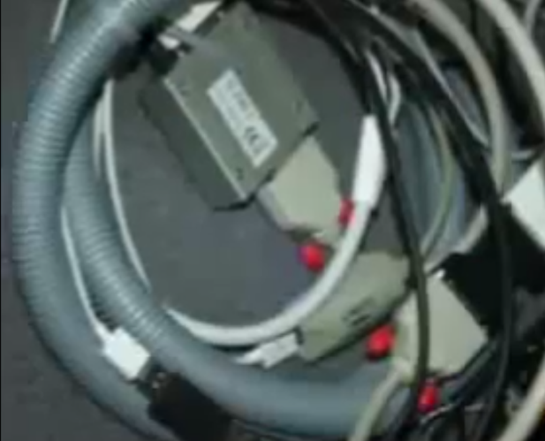هناك الكثير من الطرق التي يمكن بها ربط الأجهزة الإلكترونية مع بعضها البعض مثل توصيل جهاز الكومبيوتر الطابعة أو الماوس أو لوحة المفاتيح أو الماسح الضوئي وذلك من خلال أسلاك التوصيل المعروفة أو توصيل أجهزة إلكترونية أخرى بأسلاك خاصة أو من خلال كوابل خاصة، ويتم التحكم بها إما مباشرة أو من خلال جهاز الريموت كونترول الذي يعمل في مدى الأشعة تحت الحمراء، الأجهزة السابقة الذكر وغيرها الكثير تتواجد في كل منزل وحتى اليوم ترتبط مع بعضها بأسلاك توصيل، وهذا في أغلب الأحيان مزعج من الناحية الجمالية ومربك من الناحية العملية وقد يشعر الشخص أحياناً إلى أنه يحتاج إلى دراسة تخصص الهندسة الإلكترونية ليتمكن بنفسه من ضبط هذه الأجهزة والاستفادة القصوى منها. لكن طريق التقدم التكنولوجي والمعلوماتي لم يتوقف هنا، بل أوجدت تكنولوجيا جديدة تعرف بالبلوتوث تخلصنا من كل متاعب الأسلاك بالإضافة إلى توصيل أجهزة عديدة مع بعضها البعض، وتبادل البيانات والمعلومات.

بسط البحث

**الفصل الأول: توضيح مشكلة التوصيل بين الأجهزة:**

إن التوصيل بين جهازين إلكترونيين مع بعضهما البعض يحتاج إلى التوافق في العديد من النقاط منها:

* ما عدد الأسلاك اللازمة للتوصيل؟ ففي بعض الأحيان يكون سلكين فقط مثل توصيل الستريو بالسماعات وفي أحيان أخرى يتطلب الأمر ما بين 8 و 25 سلك كالوصلات المستخدمة في الكومبيوتر وأجهزته الطرفية.
* ما نوع التوصيل المستخدم بين الأجهزة لتبادل المعلومات؟ على التسلسل أو على التوازي؟ فمثلاً الكمبيوتر يستخدم الطريقتين للتوصيل من خلال المخارج المثبتة في اللوحة الأم فتصل الطابعة مع الكمبيوتر على التوازي، أما لوحة المفاتيح والمودم فيتصلان على التسلسل.
* ما نوع البيانات المتبادلة بين الأجهزة المستخدمة؟ وكيف تترجم إلى إشارات خاصة تستجيب لها هذه الأجهزة؟ هذا ما يعرف بالبروتوكول Protocol. وهذه البروتوكولات يتم استخدامها من قبل جميع الشركات المصنعة فمثلاً يمكن توصيل جهاز فيديو من نوع Sony مع جهاز تلفزيون من نوع LG، وذلك لأن البروتوكولات المستخدمة لتبادل المعلومات موحدة مسبقاً.

هذه النقاط التي استخدمتها الشركات المصنعة للأجهزة الإلكترونية جعلت من الصعب التحكم في عدد الوصلات المستخدمة حتى ولو تم استخدام أسلاك ملونة للتمييز بينها، كما أنه لا يمكن ربط كافة الأجهزة الإلكترونية مع بعضها البعض كالكمبيوتر وملحقاته وأجهزة الاتصالات وأجهزة الترفيه المنزلية بعضها ببعض لأن ذلك يتطلب أعداد بروتوكولات جديدة إضافة إلى مزيد من الأسلاك.

كيفية التخلص من الأسلاك في التوصيل:

الطريقة الأولى: هي عن طريق نقل البيانات من خلال أشعة الضوء خصوصاً الأشعة تحت الحمراء التي تستعمل كثيراً في أجهزة التحكم عن بعد الخاصة بالتلفزيونات remote controller وتستعمل أيضاً في وصل بعض الكمبيوترات مع أجهزة خارجية باستعمال معيار خاص يسمى IrDA Infrared Data Association أو جمعية البيانات تحت الحمراء.

الطريقة الثانية: للتخلص من الأسلاك هو استعمال عملية تزامن الكابل أو cable synchronizing في حال وجود Palm Pilot أو أي PDA، حيث يوصل الـ PDA إلى الكمبيوتر الشخصي –غالبا عن طريق الكابل- ويبدأ بعملية تزامن البيانات بحيث أن البيانات الموجودة في الكمبيوتر هي نفسها الموجودة في الـ PDA، وهذه العملية مفيدة جداً لبعض الناس ولكن عملية تزامن البيانات مزعجة ومملة على المدى البعيد بسبب الاضطرار في الغالب إلى وصل الـPDA بالكمبيوتر الشخصي.

**الفصل الثاني: التعريف بالبلوتوث**

**ما هو البلوتوث Bluetooth ؟[1]**

البلوتوث هو معيار تم تطويره من قبل مجموعة من شركات الإلكترونيات للسماح لأي جهازين إلكترونيين (من حواسيب وأجهزة خليوية ولوحات مفاتيح .....) بالقيام بعملية اتصال بين بعضهما وتبادل البيانات والمعلومات دون استخدام أسلاك أو كابلات أو أي تدخل من قبل المستخدم.

**ما هي تقنية البلوتوث؟**

تشبه تقنية البلوتوث الأمواج الراديوية ، لكنها مصممة بشكل أساسي للاتصال على مسافات قصيرة بحدود عدة أمتار، وبشكل عام يستخدم البلوتوث بإصداراته الأولى لتحميل الصور من الكاميرا الرقمية إلى جهاز الكمبيوتر أو لربط الفأرة اللاسلكية بجهاز اللابتوب أو وصل سماعة الأذن مع جهاز الخليوي، وغيرها من التطبيقات الأخرى التي تحتاج إلى سرعة نقل بيانات عالية.

يمكن جعل الأجهزة الإلكترونية القديمة تعمل على البلوتوث من خلال وصلات بلوتوث توصل عبر منفذ USB ويغطي المرسل مسافة تصنف في ثلاث فئات:[2]

* الفئة الأولى: تتضمن الأجهزة الأكثر قوة والتي تغطي مسافة 100 متر.
* الفئة الثانية: وهي الفئة الأكثر استخداماً، وتغطي مسافة 10 متر.
* الفئة الثالثة: الأجهزة الأقل طاقة وتغطي مسافة أقل من 1 متر.

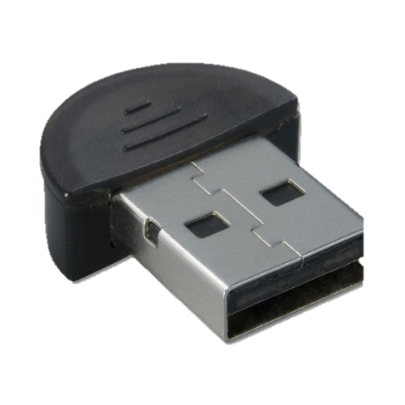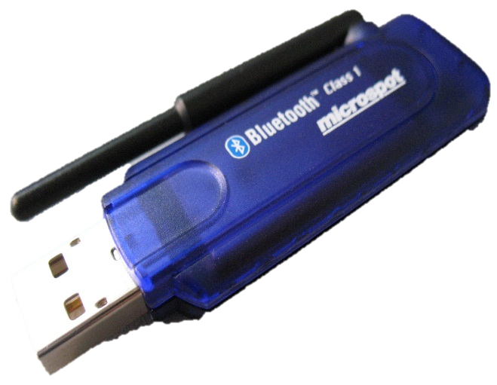

الشكل رقم (1) محول بلوتوث صغير الحجم يمكن وصله مع منفذ USB في الحاسب

الشكل رقم (2) محول بلوتوث يمكن وصله مع منفذ USB في الحاسب

لماذا سميت بهذا الاسم ؟[3]

كان هارولد بلوتوث ملك الدنمارك في أواخر القرن التاسع الميلادي، وقد أفلح في توحيد الدنمارك وقسم من النرويج في مملكة واحدة. وأنشأ نصباً كبيراً تخليداً لذكراه. يشير اختيار هذا الاسم لهذه التقنية إلى مدى أهمية الشركات في منطقة شمال أوروبا (الدنمارك – السويد – النرويج – فنلندا) في قطاع الاتصالات، مع أنها لم تفصح أبداً عن طريقة عمل هذه التقنية.

فكرة التوصيل اللاسلكي البلوتوث:

البلوتوث هي تكنولوجيا جديدة متطورة تمكن من توصيل الأجهزة الإلكترونية مثل الكمبيوتر والهاتف المحمول ولوحة المفاتيح وسماعات الرأس من تبادل البيانات والمعلومات من غير أسلاك أو كوابل أو تدخل المستخدم.

وقد انضمت الكثير من الشركات العالمية لمجموعة الاهتمام الخاص بالبلوتوث Bluetooth Special Interest Group.

**كيف يعمل البلوتوث؟[4]**

قامت العديد من الشركات مثل Seimens و Intel و Toshiba وMotorola وEricsson بتطوير مواصفات خاصة مثبتة في لوحة صغيرة radio module تثبَّت في أجهزة الكمبيوتر والتلفونات وأجهزة التسلية الإلكترونية لتصبح داعمة لتكنولوجيا البلوتوث وتصبح الاستفادة منها كما يلي:

* أجهزة بدون أسلاك: مما يجعل نقل الأجهزة وترتيبها في السفر أو في البيت سهلاً وبدون متاعب.
* غير مكلفة بالمقارنة مع الأجهزة الحالية.
* سهلة التشغيل: تستطيع الأجهزة التواصل مع بعضها من دون تدخل المستخدم، حيث كل المطلوب تشغيل البلوتوث.
* رخيص الكلفة وسهلة التعامل فيما بينها فأجهزة البلوتوث تجد بعضها وتتصل مع بعضها دون تدخل المستخدم.

يعمل البلوتوث بتردد 2.45 GHZ الذي تم الاتفاق عليه من قبل الاتفاقية العالمية لاستعمال الأجهزة الصناعية والعلمية والطبية.

لكن ماذا عن التشويش الذي قد يحدث نتيجة تداخل الإشارات المتبادلة؟ مشكلة التداخل تم حلها بطريقة بسيطة وذكية حيث أن إشارات البلوتوث ضعيفة وتبلغ 1 ميلي وات إذا ما قورنت بإشارات الهاتف النقال التي تصل إلى 3 وات. هذا الضعف في الإشارة يجعل مدى تأثير البلوتوث في حدود دائرة قطرها 10 متر، كما يمكن لهذه الإشارات باختراق الجدران مما يجعل التحكم في الأجهزة يتم من غرفة إلى غرفة دون الحاجة للانتقال مباشرة إلى الأجهزة المراد تشغيلها.

عند تواجد العديد من الأجهزة الإلكترونية في الغرفة يمكن أن يحدث تداخل حيث تم الذكر سابقاً أن مدى تأثير البلوتوث 10 متر وهو أكبر من مساحة الغرفة، لكن هذا احتمال غير وارد لأن هناك مسح متواصل لمدى ترددات إشارة البلوتوث والذي يعرف باسم spread-spectrum frequency hopping حيث أن المدى المخصص لترددات البلوتوث هي بين 2.40 إلى 2.48 GHZ ويتم هذا المسح بمعدل 1600 مرة في الثانية الواحدة. ويتم اختيار التردد عند اتصال جهازين عشوائياً يتم اختيار هذه الترددات تلقائياً وبطريقة عشوائية مما يمنع حدوث تداخلات بين الأجهزة، حيث لا يوجد أكثر من جهازين يستخدمان نفس التردد في نفس الوقت، وإن حدث ذلك فإنه يكون لجزء من الثانية.

يرسل البلوتوث ويستقبل الأمواج الراديوية ضمن نطاق يتكون من 79 تردد مختلف (قنوات)، وتتمركز عند التردد 2.45 GHZ. إن طاقة الإرسال المنخفضة تضمن عدم حصول أي تداخل عند استخدام البلوتوث مع أي جهاز لاسلكي آخر في المكان، لذا تعد المسافة القصيرة التي ينقل بها البلوتوث المعلومات واحدة من أكثر إيجابياته فهي أكثر أماناً من الشبكات اللاسلكية التي تعمل مسافات أطول مثل شبكات الـ Wi-Fi.

تكتشف وتتصل أجهزة البلوتوث ببعضها تلقائياً، حيث يمكن أن يتصل كل منها مع ثمانية أجهزة في وقت واحد دون أن تتداخل حيث يتم اتصال كل جهازين عبر قناة من القنوات الـ 79 المتاحة، فإذا أراد جهازان أن يتصلا فإنهما يختاران قناة بشكل عشوائي، وإذا كانت القناة مشغولة من أجهزة أخرى، ينتقلان إلى قناة أخرى تلقائياً ويختارانها أيضاً بصورة عشوائية، تسمى هذه التقنية باسم القفز الترددي للطيف المنشور spread-spectrum frequency hopping. ويقوم كل زوج من الأجهزة المتصلة بتغيير التردد المستخدم آلاف المرات في الثانية وذلك لتقليل احتمال التداخل مع الأجهزة الأخرى ولزيادة الأمن.

عندما يتشارك جهازا بلوتوث أو أكثر المعلومات بينهم، تتصل وصلة لاسلكية تعرف باسم ad-hoc وهي شبكات كمبيوتر صغيرة تسمى piconet حيث تستطيع الأجهزة أن ترتبط أو تغادر البيكونت في أي وقت، حيث يقوم جهاز واحد يدعى (السيد Master) بِدَور المتحكم بالشبكة (الذي يقوم بإنشائها)، بينما تتبع باقي الأجهزة (التوابع Slaves) التعليمات، ويمكن أن يحصل ارتباط بين عدة piconets ومشاركة للبيانات فتتشكل شبكة جديدة تسمى scatternet.

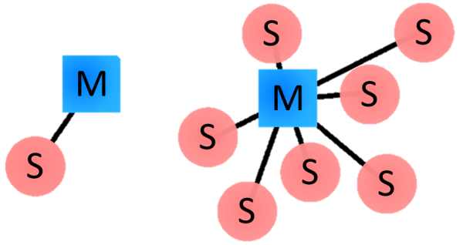

الشكل رقم (3) شبكات piconets بين أجهزة البلوتوث

**الفصل الثالث: مقارنات:**

**مقارنة بين البلوتوث والـ Wi-Fi:[5]**

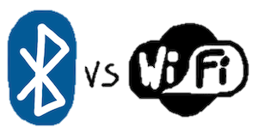غالباً ما يخلط الناس بين تقنيتي البلوتوث والـ Wi-Fi، حيث يبدوان من النظرة الأولى كأنهما يقومان بنفس العمل ولكن في الحقيقة هما مختلفان جداً، يُستخدم البلوتوث بشكل أساسي للوصل بين الكمبيوترات والأجهزة من خلال وصلة ad-hoc وضمن مسافات قصيرة جداً، ويستخدم غالباً من أجل الاتصالات القصيرة زمنياً والتي تتضمن تبادل بيانات قليل نسبياً.

يعتبر البلوتوث آمن نسبياً، حيث يستخدم طاقة صغيرة للاتصال المباشر وهي نظرياً لا تؤذي الصحة ، أما تقنية الـ Wi-Fi فهي مصممة لنقل البيانات أكثر بين أجهزة الكمبيوتر والأنترنت عبر مسافات أكبر، ويتضمن تشفيراً متنوعاً للمعلومات كما يستخدم طاقة أعلى بشكل عام، لذا فهو قد يسبب خطراً أكبر على الصحة إذا استخدم لفترات طويلة.

تعتبر تقنيتا البلوتوث و الـ Wi-Fi مكملتان لبعضهما البعض ولا تتنافسان، وبالإمكان استخدام كليهما لجعل الأجهزة الإلكترونية تعمل بشكل ملائم لاحتياجات المستخدم.

جدول رقم (1) مقارنة ما بين البلوتوث و الـ Wi-Fi

|  |  |  |  |
| --- | --- | --- | --- |
| الاسم | Bluetooth Classic | Bluetooth 4.0 Low Energy BLE | Wi-Fi |
| اسم المعيار حسب IEEE | 802.15.1 | 802.15.1 | 802.11 (a, b, g, n) |
| التردد | 2.4 | 2.4 | 2.4 & 5 |
| معدل النقل الأعظم Mbps | 1-3 | 1 | 11(b), 54(g), 600(n) |
| معدل النقل الفعلي Mbps | 0.7-2 | 0.27 | 7(b), 25(g), 150(n) |
| المدى الأقصى بدون حواجز (بالمتر) | 10 (class2), 100 (class1) | 50 | 100-250 |
| الاستهلاك النسبي للطاقة | متوسط | منخفض جداً | مرتفع |
| فترة حياة بطارية الأجهزة المتصلة | أيام | شهور إلى سنوات | ساعات |
| حجم الشبكة | 7 | غير محدد | 255 |

**مقارنة ما بين البلوتوث ونقل البيانات عبر الأشعة تحت الحمراء:[6]**

الأشعة تحت الحمراء هي أشعة ضوئية لا تُرى بالعين، وتعرف باسم تحت الحمراء بسبب أن ترددها أصغر من تردد الضوء الأحمر. تُستخدم هذه الأشعة في أجهزة التحكم في التلفزيون (الريموت كونترول) وتعرف باسم Infrared Data Association وتختصر بـ IrDA كما أنها تستخدم في العديد من الأجهزة الطرفية للكمبيوتر. وتواجه الأجهزة المعتمدة على الأشعة تحت الحمراء مشكلتين هما:

* المشكلة الأولى: التكنولوجيا المستخدمة فيها الأشعة تحت الحمراء تعمل في مدى الرؤية فقط line of sight أي يجب توجيه الريموت كونترول إلى التلفزيون مباشرة بخط مستقيم للتحكم به.
* المشكلة الثانية: التكنولوجيا المستخدمة فيها الأشعة تحت الحمراء هي من نوع واحد إلى واحد one to one أي تعتمد على الفردية حيث لا يمكن تبادل المعلومات إلا بين جهازين فقط.

**تطبيقات البلوتوث:**

يستخدم البلوتوث في العديد من التطبيقات المستخدمة في حياتنا اليومية، ومنها:

1. من الممكن وصل أجهزة الهاتف الخليوية njm مع الميكروفونات أو مع أدوات السيارة.
2. شبكة حاسوب صغيرة بين الحواسيب الموجودة في مساحة جغرافية صغيرة (شبكة شخصية).
3. وسيلة للإدخال إلى الحاسوب مثل الفأرة أو لوحة المفاتيح، حيث يتم الاستغناء عن الأسلاك في التوصيل.
4. وسيلة إخراج للحاسوب مثل وصل الطابعات.
5. نقل المعلومات والملفات بين الأجهزة عبر نظام نقل العناصر.

**إصدارات البلوتوث:[7]**

تطورت تقنية البلوتوث منذ اختراعها عام 1994 تتوافق جميع إصدارات البلوتوث مع الإصدارات الأسبق منها:

: Bluetooth v1.0-1.0B كان يحتوي العديد من المشاكل في الاتصال والتعرف على الأجهزة.

Bluetooth v1.1 : تم في هذا الإصدار إصلاح العديد من الأخطاء التي كانت موجودة في الإصدار الأسبق منه 1.0B ودعم قوة الإشارة فيه.

Bluetooth v1.2 : يحتوي تحسينات عن سابقه (1.1) من حيث سرعة اكتشاف الأجهزة والاتصال وأكثر مقاومة لتداخل الإشارات وتصل سرعة النقل فيه حتى 720 kbps كما وتميز بالاتصال المتزامن من أجل جودة أفضل في نقل ملفات الصوت والصورة بإعادة إرسال الحزم المعطوبة.

Bluetooth v2.0 + EDR : صدر هذا الإصدار عام 2004 ويحقق فارق رئيسي عن سابقه (1.2) بمعدل السرعة، حيث تصل سرعته النظرية حتى 3 mbps، وعملياً بحدود 2.1 mbps ويضاف الرمز (EDR) إلى جانب رقم هذا الإصدار للإشارة على أنه أمر اختياري فبالإمكان الحصول على Bluetooth ذو الإصدار 2.0 دون هذه الميزة، أما فائدتها فتكمن في المزيد من توفير الطاقة (**EDR: Enhanced Data Rate**) وتعني النقل المعزز للبيانات.

Bluetooth v2.1 + EDR : تم اعتماد هذا الإصدار عام 2007 وأكثر ما يميزه كان الإرسال الآمن والبسيط، كما كان يعمل على تصفية الأجهزة المحيطة بتوفير مزيد من البيانات حولها وكذلك توفير أكثر في استهلاك الطاقة، ولا تزال أجهزة الربط Modules التي تعتمد هذا الإصدار شائعة حتى اليوم لأن سرعة النقل 2 mbps تعتبر سرعة أعلى مما تحتاجه الكثير من المعالجات الصغرية microcontroller لتحقيق وظيفة الاتصال اللاسلكي، وبالتالي لا داعي لاستخدام الإصدارات الأعلى (الأغلى ثمناً).

Bluetooth v3.0 + HS : تم اعتماده عام 2009 وهو يدعم نقل البيانات بسرعة 24 mbps أما الرمز HS (High Speed) فيعني دعم نقل البيانات بسرعة عالية، وقد قدم أيضاً تعزيز لتصفية الإشارة بين الأجهزة واستخدام أقل للطاقة عندما يكون خاملاً، أي تعزيز تحكم بالاستطاعة ووضعية التدفق Streaming mode.

Bluetooth v4.0 : تم إكمال تطوير الإصدار 4.0 والذي يتضمن كل ما سبق من ميزات وسرعات عالية عام 2010 كما ويتضمن بروتوكول استهلاك منخفض جداً للطاقة، وقام هذا الإصدار بتقسيم محددات البلوتوث إلى ثلاث مجموعات: المجموعة الكلاسيكية، مجموعة السرعة العالية، ومجموعة الطاقة المنخفضة.

تعمل المجموعة الكلاسيكية بناءً على معايير البلوتوث v2.1+EDR السابق، في حين تعمل مجموعة السرعة العالية بناءً على معايير v3.0 + HS، وبالتالي التطوير الحقيقي لهذا الإصدار يتمثل بمجموعة الطاقة المنخفضة Bluetooth Law Energy BLE التي شملت كماً كبيراً من التطويرات التي تتعلق باستخدام البلوتوث في تطبيقات تحتاج لاستطاعة منخفضة مع مدى 50 متر ومعدل تبادل بيانات 0.27 Mbps (يتم توفير الطاقة على حساب السرعة)، فهو يستهدف في هذه الوضعية الأجهزة المحيطية التي تعمل بالبطاريات ولا تحتاج سرعات تبادل بيانات عالية أو ثابتة كالساعات الذكية.

إن أي جهاز Bluetooth يتم الكشف عنه يتم الحصول على البيانات التالية عنه:

اسم الجهاز Device Name

فئة الجهاز Device Class

قائمة الخدمات المتوافرة فيه List of Services

معلومات تقنية Technical Information (المصنع، مواصفات البلوتوث المتوفرة، ميزات الجهاز....)

يتم تعيين اسم الجهاز ومواصفاته من قبل المصنع لكن يمكن للمستخدم إعادة تسميتها (بعض الخيارات قد لا تكون متاحة للتعديل من قبل المستخدم)، كما يحتوي أي جهاز على عنوان خاص به مؤلف من 48 bit ولا يكون هذا العنوان معروضاً للعيان إنما ما يظهر هو التسميات المعينة من قبل المستخدم.

**الفصل الرابع: أمن البلوتوث:[8]**

في كل جهاز بلوتوث يوجد أربعة كيانات تستخدم للمحافظة على الأمن وهي:

1. عنوان جهاز البلوتوث (addr bd) وهو مؤلف من 48 bit وهو فريد لكل جهاز بلوتوث ويحدده جمعية مهندسي الكهرباء والإلكترونيات (ieee).

2- مفتاح الوثوقية الخاص ذو الـ 128 بت عشوائي ويستخدم هذا المفتاح لأغراض الوثوقية.

1. مفتاح التشفير الخاص ذو طول 8-128 بت الذي يستخدم لأغراض التشفير.
2. رقم عشوائي مؤلف من 128 بت عشوائي ويحدد هذا الرقم جهاز البلوتوث نفسه.

ينقسم أمن البلوتوث إلى ثلاثة أوضاع:

* الوضع الأمني الأول: غير آمن.
* الوضع الأمني الثاني: فرض مستوى الخدمات الأمنية.
* الوضع الأمني الثالث: ربط مستوى الأمان القسري.

الفرق بين الوضع الأمني الثالث والثاني هو أن في الوضع الثالث يبدأ جهاز البلوتوث الإجراءات الأمنية قبل إنشاء قناة اتصال، على عكس الثاني.

الخصائص الأمنية في البلوتوث:

لم يأت البلوتوث خالياً من أية خاصة أمنيّة ولكن خصائصه الأمنية على مستوى الربط (link) وليست تطبيقات (application)، مما يتيح قدراً من المرونة لمصممي التطبيقات التي تستخدم تقنية البلوتوث حيث يصبح المصمم حراً باستخدام التقنية التي يراها مناسبة من الخدمات الأمنية التي جاءت مع تقنية البلوتوث ما يلي:

1. خدمة سرية المعلومات.
2. خدمة التحكم من هوية الجهاز المتصل.
3. خدمة التحقق من أن الجهاز المتصل مخول بالاطلاع على المعلومات المخزنة في الجهاز المتصل به.

يضاف إلى ما سبق من خصائص البلوتوث تقسيم النطاق الترددي (ISM) إلى 97 قناة، بحيث تقفز الأجهزة المتصلة ببعضها من قناة إلى أخرى بصورة جماعية، والذي من شأنه التخفيف من تداخل الإرسال اللاسلكي بين الأجهزة التي تستخدم البلوتوث وأي أجهزة إلكترونية أخرى تعمل في النطاق الترددي (ISM)، كما أن أسلوب القفز بين القنوات المختلفة يصعّب التنصت على المعلومات المتبادلة بين الأجهزة التي تتصل ببعضها مستخدمة تقنية البلوتوث.

يستخدم البلوتوث طريقة التشفير des (Data encryption standard)، والتي هي أهم نوع من أنواع bloack cipher، حيث تم ابتكارها من قبل فريق شركة (ibm) في السبعينات، وفي سنة 1977 اعتُمِدَت من قبل المعهد الدولي للمعايير التكنولوجية.

ثم بدأت تتطور فظهرت تقنيات أكثر تعقيداً:

Double des

T.des

Advance des

**طريقة التشفيرdes :[9]**

الإيجابيات الناتجة عن استخدام طريقة التشفير des:

بما أنه يجري تشفير وفك تشفير كل كتلة بمعزل عن باقي الكتل فإن حدوث خطأ في أحد الكتل المشفرة لن يؤثر على باقي الكتل، ومن الممكن أيضاً فك تشفير الكتل الواصلة بينما قد تكون بقية الكتل لم تشفر بعد عند المرسل، هذه الحالة مشابهة لما يحدث عند استخدام هذا النمط في تشفير حقول قاعدة بيانات حيث يمكن الاستفادة من الحقول الواصلة بدلاً من انتظار وصول بقية الحقول.

أما السلبيات الناتجة عن استخدام هذه الطريقة:

* يتم التشفير في هذه الحالة على المعلومات المرسلة فقط، ففي حال وجود معلومات ثابتة مثل ترويسة الرسائل الصادرة فإن نتيجة التشفير دائماً ستكون واحدة مما يعطي معلومة للمخترقين تسهل عليهم مهمة اكتشاف المفتاح المستخدم في التشفير.
* في حال استخدامه في المعاملات المصرفية فإن تغيير بت وحيد في الكتلة المشفر قد تحول $1 إلى رقم أكبر بكثير من ذلك.
* يتعرض هذا النمط إلى الهجوم المسمى "هجوم التكرار" حيث أنه من الممكن أن يقوم المخترق بتكرار الكتلة التي تحمل رقم $1 أكثر من مرة في حال استطاع تخمين الكتلة مما يسبب تغيير المبلغ الأصلي.

**هاكر البلوتوث:**

عرض مجموعة من الهاكر بندقية تم تصميمها لاختراق الأجهزة العاملة بتقنية البلوتوث وسمّوا هذه البندقية بلو سنايبر، حيث بإمكان هذه البندقية استهداف أي جهاز جوال يدعم البلوتوث على مسافة تصل إلى ميل ونصف وسرقة البيانات الموجودة على الهاتف (كالرسائل ودفتر العناوين) كما يمكنه زرع رسائل داخل الجهاز، أما الخطير في الأمران أن المهاجم يستطيع استخدام الهاتف الضحية لإجراء اتصال إلى أي هاتف آخر دون أن يشعر صاحب الجهاز كما يمكن للمهاجم التحكم في جهاز الضحية للقيام بمكالمة إلى هاتفه دون أن تشعر فيصبح هاتف الضحية جهازاً للتصنت، وبالتالي يستطيع المهاجم التصنت على المحادثة التي تتم بالقرب من الهاتف ومعظم الهجمات يمكن أن تتم دون ترك أي أثر.

إن أسوأ الأجهزة الجوالة في مقاومة هذه الهجمات هي Nokia وSony Ericson وكذلك Motorolla بينما كانت Symens أقوى الأجهزة ضد هذه الهجمات.

الخاتمة

البلوتوث هو المعيار المستخدم في موجات الراديو ذات المجالات القصيرة، بغية استبدال أسلاك التوصيل بين الأجهزة الإلكترونية، مثل الأجهزة الخليوية، الكمبيوترات، والعديد من الأجهزة الأخرى. كل سنة علينا أن نضيف الوحدات الملحقة الجديدة إلى حواسيبنا إضافة إلى أسلاك التوصيل التي تحتاج بالضرورة إلى تبديل سنوياً. وذلك يعبر عن سبب أن تقنية البلوتوث ستستمر بالانتشار بدعم صناعة الكمبيوترات والاتصالات، والتي بطريقة ما تضمن النجاح لهذه التقنية.

واحد من أكبر الأشياء الجاذبة لتطبيقات هذه التكنولوجيا هي خلق الشبكات، حيث أنه مع تقنية البلوتوث يصبح من الممكن تشكيل شبكات مختلفة في نفس النقطة الجغرافية، مع نقل معلومات عالي السرعة. على أي حال، البلوتوث يتمتع بمجال محدود، والتي تمثل سلبية كبيرة إذا حاولنا تطبيق أو إنجاز شبكة واحدة شاملة لمنطقة جغرافية.

ومن الإيجابيات أيضاً، سهولة التلاعب بالشبكات وملحقاتها وترتيبها داخل نفس المساحة، وبنفس التطبيق للـ Piconets المتنوعة مدموجة بالـ Scatternets بأشكال مختلفة.

المصطلحات

|  |  |
| --- | --- |
| **عربي** | **English** |
| جمعية البيانات تحت الحمراء | IrDA Infrared Data Association |
| عملية تزامن الكابل | cable synchronizing |
| القفز الترددي للطيف المنشور | spread-spectrum frequency hopping |
| السيد | Master |
| التوابع | Slaves |
| مدى الرؤية | line of sight |
| النقل المعزز للبيانات | **EDR: Enhanced Data Rate** |
| معالج صغري | Microcontroller |
| دعم نقل البيانات بسرعة عالية | HS (High Speed) |
| وضعية التدفق | Streaming mode |
| مجموعة الطاقة المنخفضة | Bluetooth Law Energy BLE |
| طريقة التشفير des | Data encryption standard |

المصادر والمراجع

* Lee, Jin-Shyan, Yu-Wei Su, and Chung-Chou Shen. "A comparative study of wireless protocols: Bluetooth, UWB, ZigBee, and Wi-Fi." *Industrial Electronics Society, 2007. IECON 2007. 33rd Annual Conference of the IEEE*. IEEE, 2007.
* "Data encryption standard." from download-internet-pdf-ebooks.com/3485-free-book.
* Puy, I. (05/05/08). Bluetooth
* Preliminary (2004). Working With Bluetooth Devices
* Woodford, Chris. (2009) Bluetooth. Retrieved from <http://www.explainthatstuff.com/howbluetoothworks.html>
* <http://www.cs.utk.edu/~dasgupta/bluetooth/history.htm>

1. Puy, I. (05/05/08). Bluetooth**:** 6.
2. Puy, I. (05/05/08). Bluetooth**:** 17.
3. . from http://www.cs.utk.edu/~dasgupta/bluetooth/history.htm.
4. Preliminary (2004). Working With Bluetooth Devices**:** 11-12.
5. Jin-Shyan Lee, Y.-W. S., and Chung-Chou Shen (2007). A Comparative Study of Wireless Protocols: Bluetooth, UWB, ZigBee, and Wi-Fi. Taipei, Taiwan, Industrial Electronics Society. **33rd Annual Conference of the IEEE:** 3.
6. عمر, م. ع. ا. م. "فكرة عمل البلوتوث Bluetooth." 5.
7. Woodford, Chris. (2009) Bluetooth. Retrieved from <http://www.explainthatstuff.com/howbluetoothworks.html>
8. Puy, I. (05/05/08). Bluetooth**:** 17.
9. . "Data encryption standard." from download-internet-pdf-ebooks.com/3485-free-book.